**芸工　情報処理基礎　第１０回　2024年6月21日　　西尾**

**【音声ファイル１】**

**０．前回の内容**

教材をインターネット上のニシオマトリックスから「プログラミングAサンプル８」をダウンロードして、デスクトップに作成したフォルダa2020prog内に入れた。ZIPファイルを展開（解凍、Unzip）して動作を確認した。VSCodeを開き、教材のフォルダをドラッグし、編集（エディット）を行い、JavaScriptのコードを変更し、プログラムを変更した結果をGoogleChromeの画面で確認した。

**１．今回の内容**

概要

　今までに、タイマーを使い時間変数ｔをカウントアップして行く方法、画像を扱う方法、マウスの使用方法を学習してきました。さらに、プログラムを１つのファイルではなく機能ごとに分割し、多行にわたる大きなプログラムの開発を行えるようにしました。

今回はファイルの分割を最初から使い、４つのファイルに分け開発を順に行って行きます。具体的には

main.js …　全体を統合するメインファイル

timer.js …　タイマー関係を扱うファイル

mouse.js …　マウス関係を扱うファイル

draw.js …　画像の描画を扱うファイル

の４つのファイルに分割して開発して行きます。

今回は、教材「プログラミングAサンプル９」をダウンロードしてVSCodeを使用し、プログラムのJavaScriptのコードを変更します。

**【音声ファイル２】**

**２．「プログラミングAサンプル９」を表示する**

　まず、ニシオマトリックスに入る

<https://nishio.matrix.jp/>

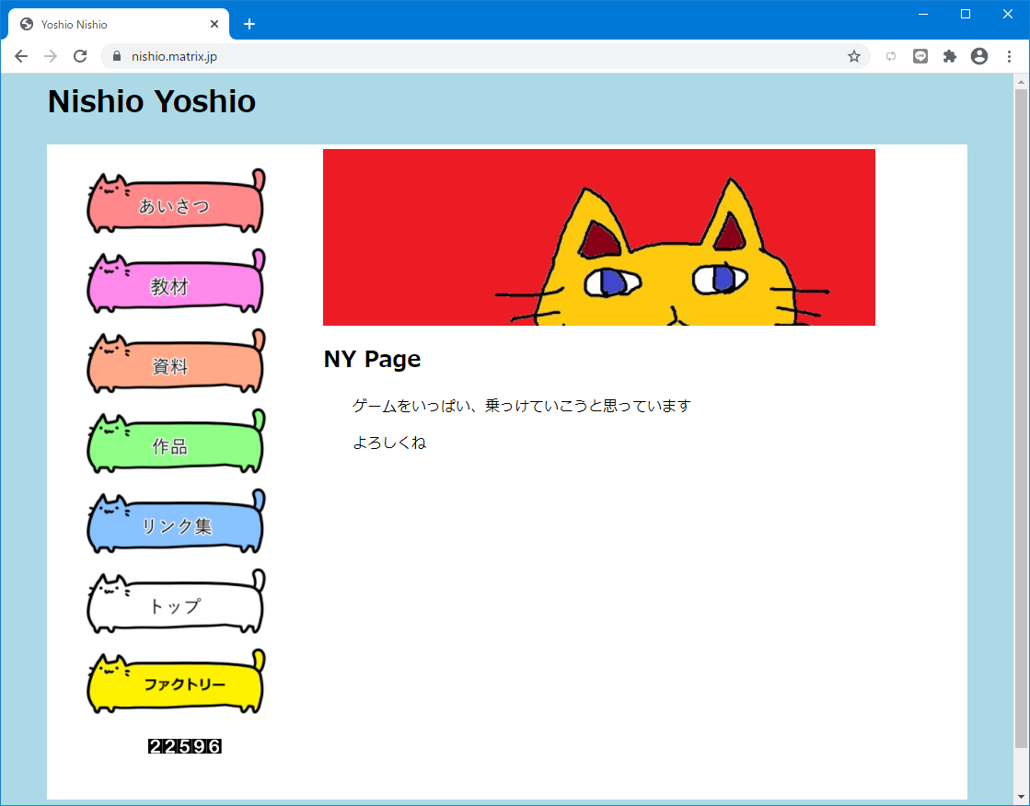

「教材」を押す

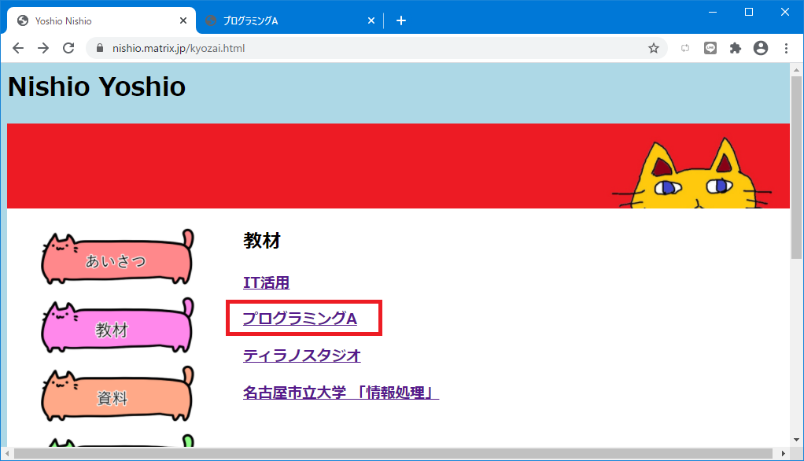

「プログラミングA」を押す

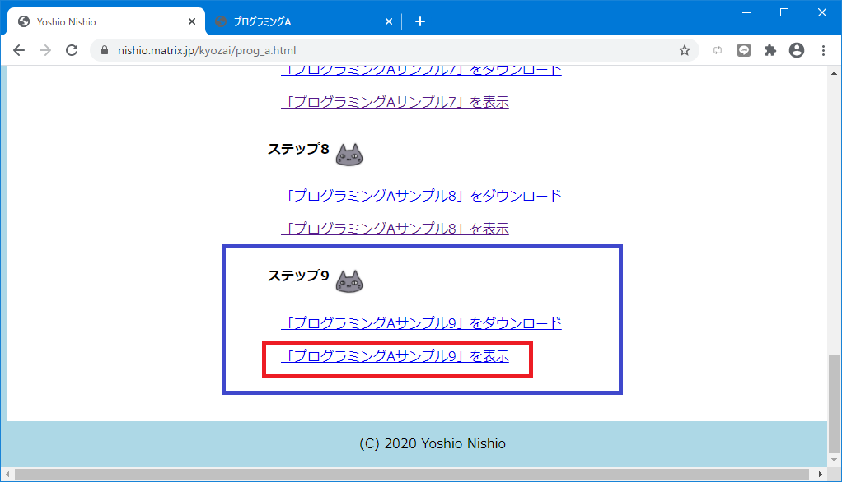

**「プログラミングAサンプル９」を表示**を押す

右の画面では時間で０から１０までカウントアップされる変数ｔが表示され、左の画面ではマウスをダウンするとｔの値によって画像が動きます

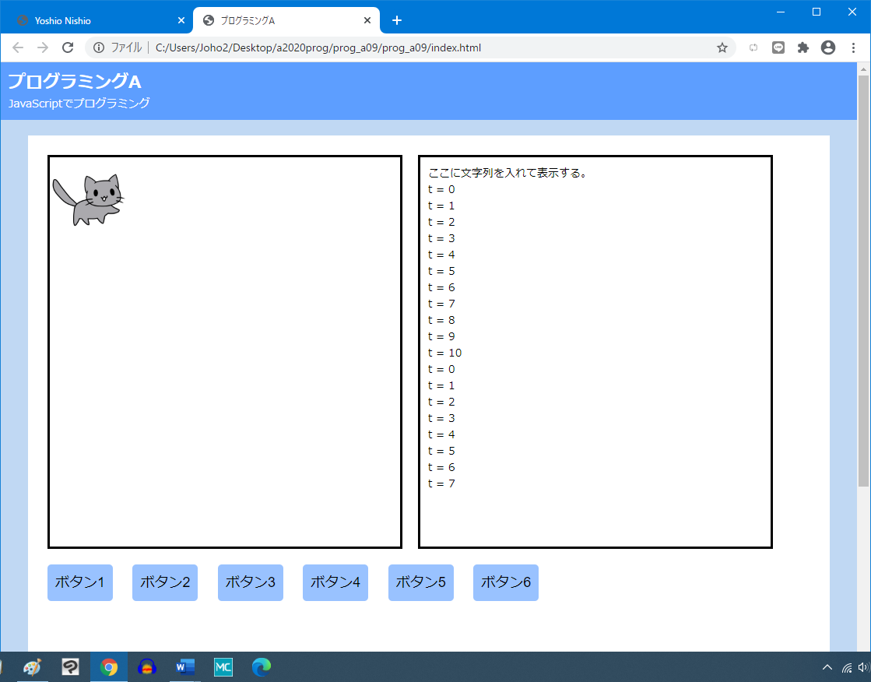

最後に✖で閉じておきましょう。（閉じていないと勘違いの元になります）

**【音声ファイル３】**

**３．「プログラミングAサンプル９」のダウンロード**

ニシオマトリックスの「教材」の「プログラミングA」に行きます

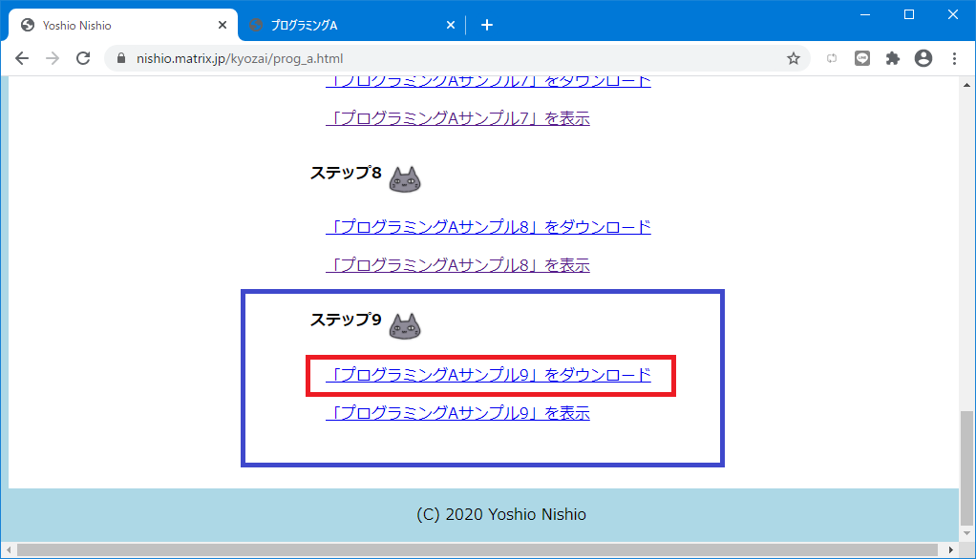

**「プログラミングAサンプル９」をダウンロード**を右ボタンクリック／副ボタンクリックすると、プルダウンメニューが出てくるので**「名前を付けてリンクを保存」**をクリックし選択する

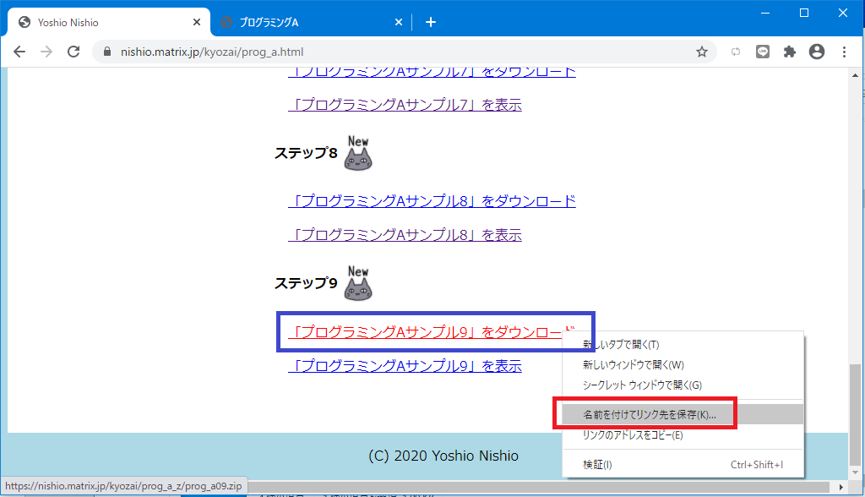

保存先の候補が表示される

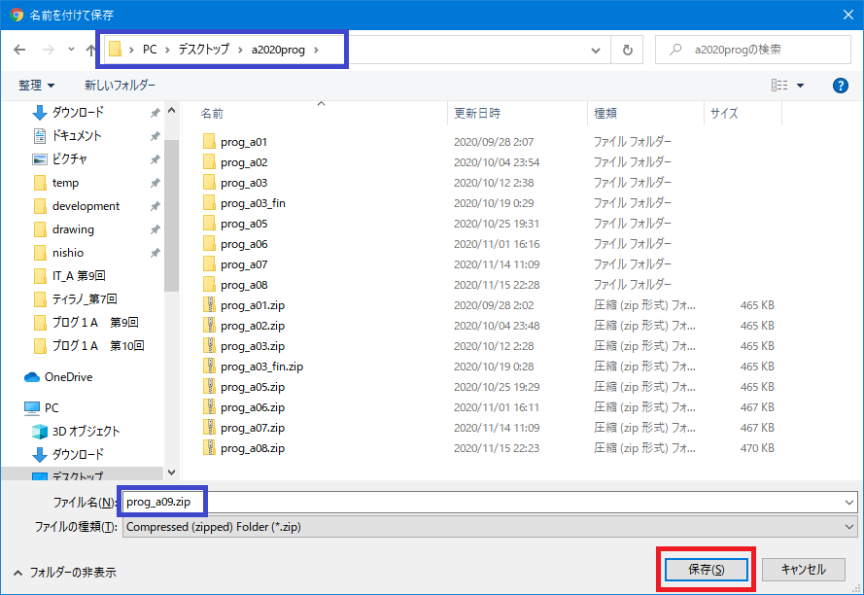

下図のようにウインドウの左下に出てくるのでクリックする

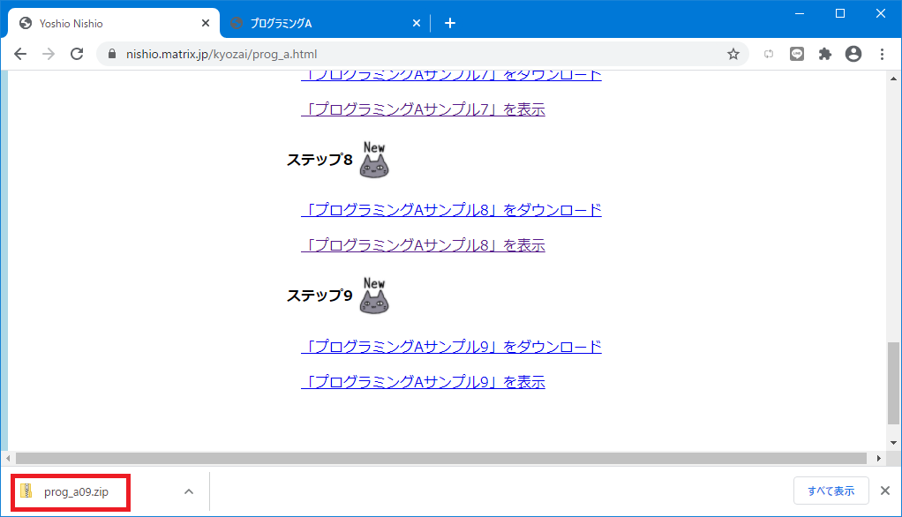

前回と同様にして展開（解凍）します

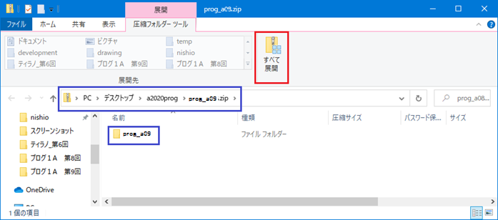

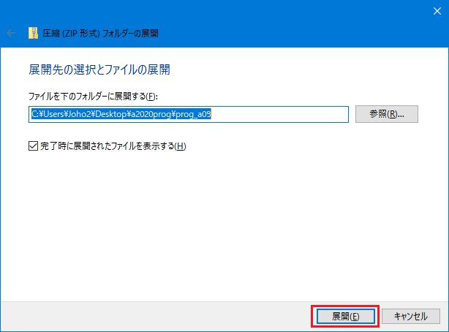

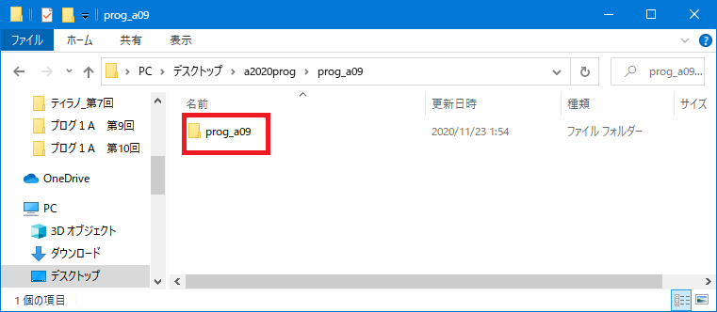

ちゃんと解凍したものがあるかチェックします

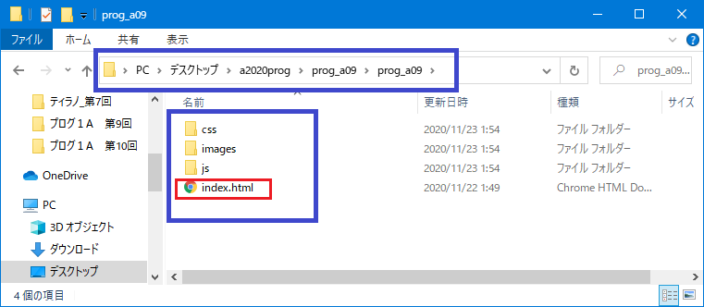

index.htmlをクリックして、ちゃんと入ったかを確認します

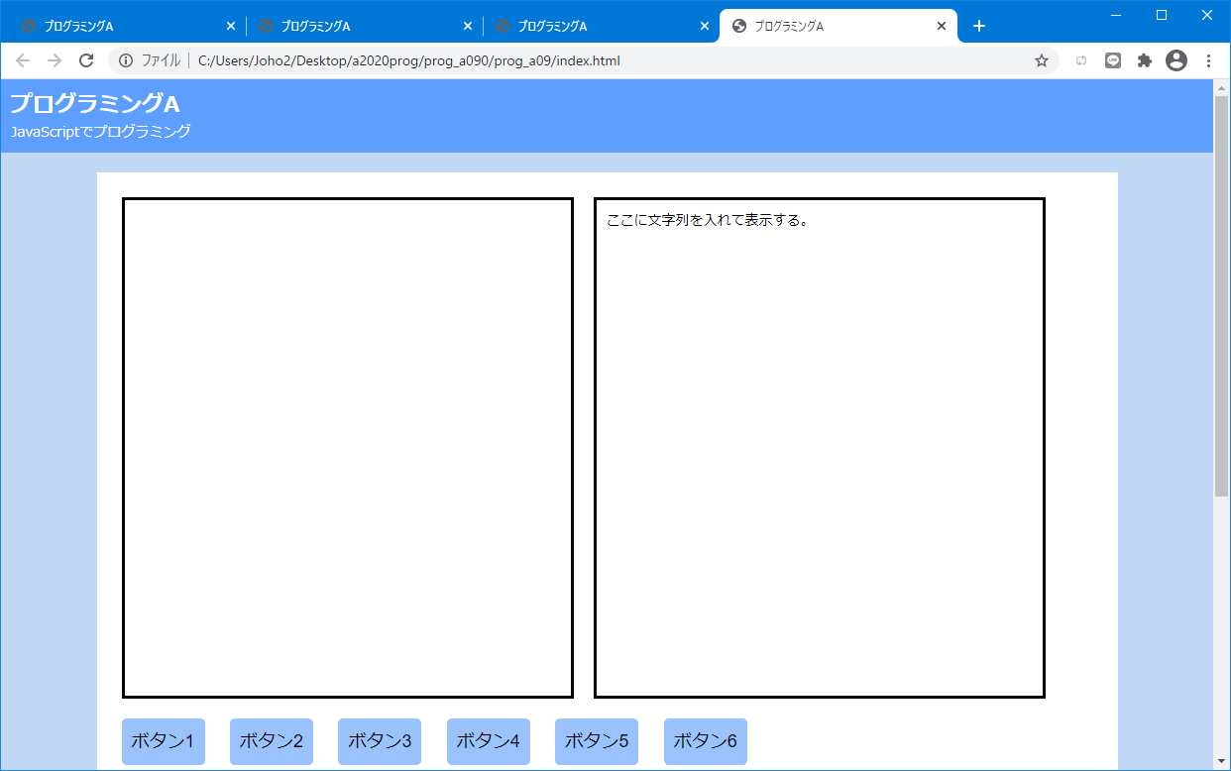

今回はここから始めて、

[「プログラミングAサンプル9」を表示](https://nishio.matrix.jp/kyozai/prog_a/prog_a09)で見たプログラムに発展させていきます。

**【音声ファイル４】**

**４．VSCodeでjsファイルを編集する準備**

　JavaScriptファイルのことを略してjsファイルと言います。

VSCodeを立ち上げて、教材からダウンロードしたjsファイルを編集する準備をしましょう。

前回と同様にしてVSCodeを立ち上げ、「prog_a09」フォルダ（Windowsでは２重になっているので、下の方のフォルダ）をVSCodeのウインドウに向かってドラッグする。

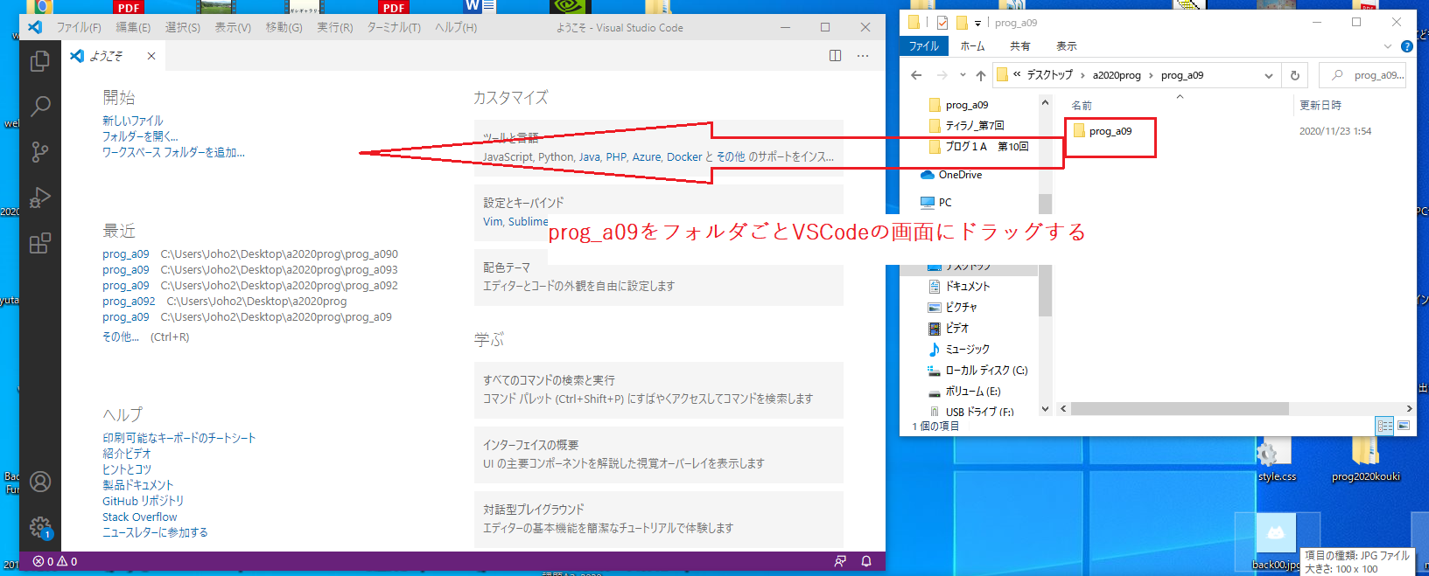

「エクスプローラー」を表示させる。「main.js」をクリックする

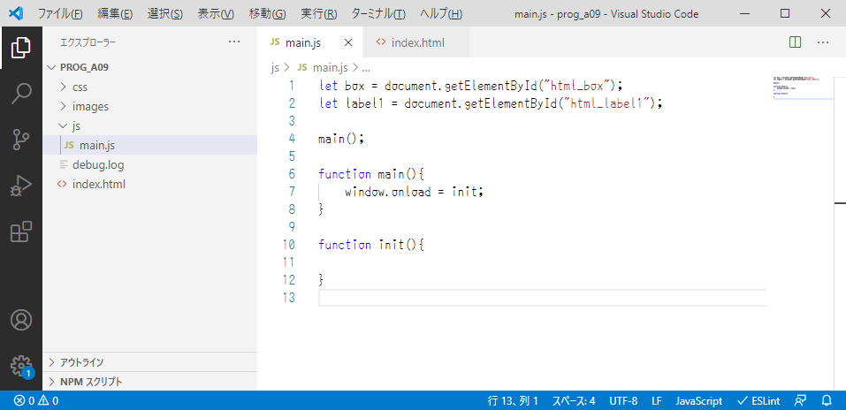

**画面の配置　スムーズに作業が進むように配置を整えましょう**

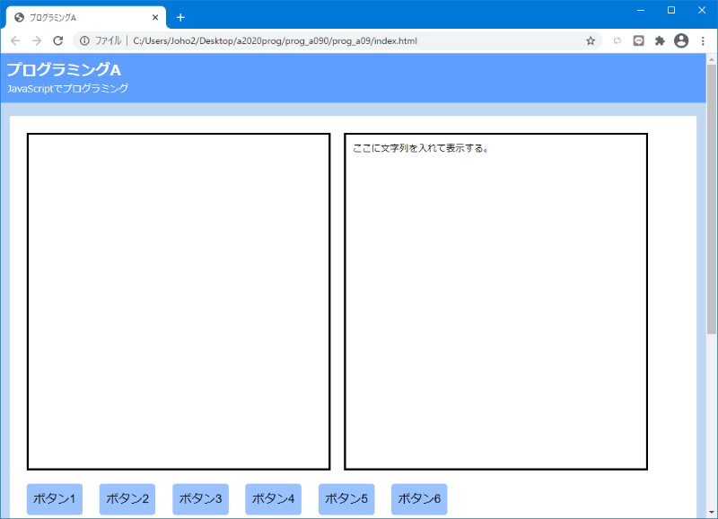

**prog_a09をVSCodeの画面で表示　　　　　　 prog_a09の中のindex.htmlをダブルクリックして表示**

**【音声ファイル５】**

**5．Wordファイル「第１０回ステップ１」**

プログラムを徐々に組んで行きます。Wordファイル「第１０回ステップ１」～「第１０回ステップ４」にプログラムのコードの変更箇所をまとめてあります。順番にファイルを見ながら、ファイルのコードの変更とファイルの作成、実行を繰り返し、作成して行きます。

以下にWordファイル「第１０回ステップ１」の内容を示します

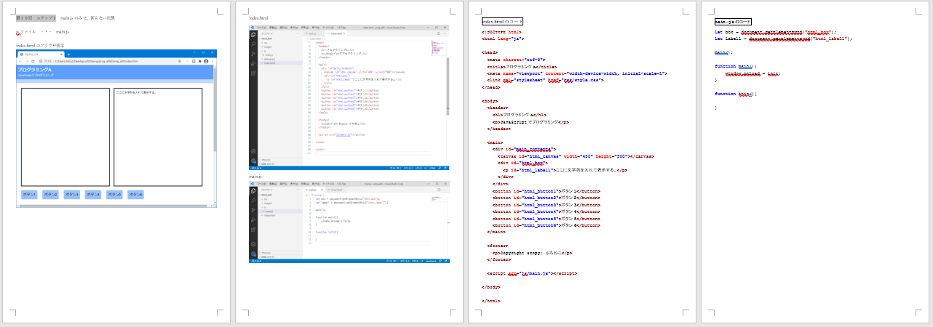

左から１ページ、２，３，４ページとなっています。最初の１ページに実行画面、次のページにVSCodeの画面、続いてソースコードのテキストを付けました。テキストはコピー＆ペーストが可能なので利用しましょう。プログラミングはタイピングと違うのでコードを提供しました。なお赤枠で囲ったところは新たに追加することを表しており、青枠は内容の書き直し、修正を表しています。

Wordファイル「第１０回ステップ１」

はダウンロードしたフォルダ、ファイルそのものなので、赤枠や青枠はありません。そのままです。

**index.html**

**36行　main.jsを参照しています**

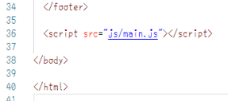

**main.js　非常に簡単なコードですね**

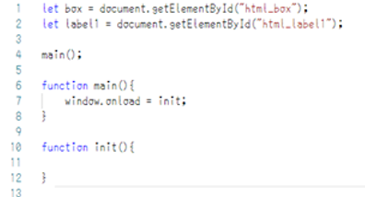

**【音声ファイル６】**

**６．Wordファイル「第１０回ステップ２」**

タイマーを付けました。

**index.html**

**36行　timer.jsを参照しています**

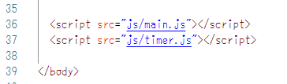

**main.js**

**11行　タイマー初期化関数timer_initを呼んでいます**

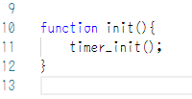

**timer.js**

「ファイル」-「新規ファイル」で新しいファイルを作ります、

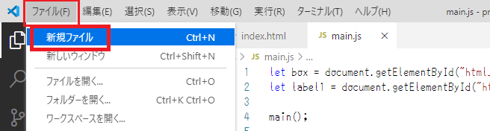

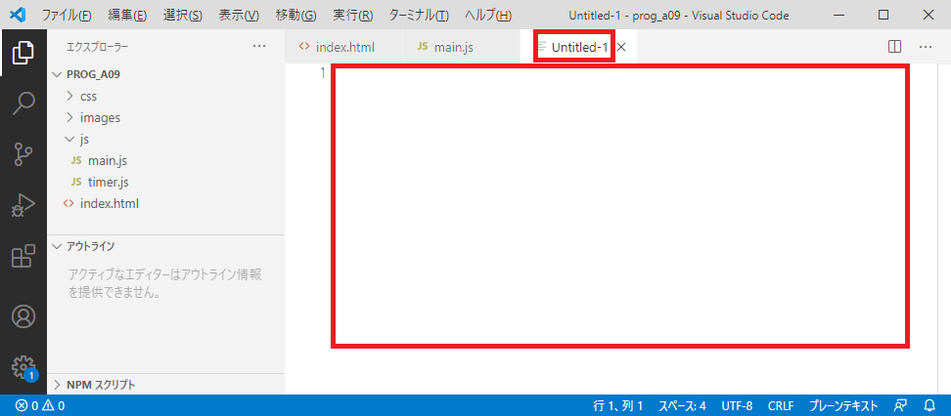

**Wordファイル「第１０回ステップ２」のtimer.jsのコードをコピー＆ペーストします。**

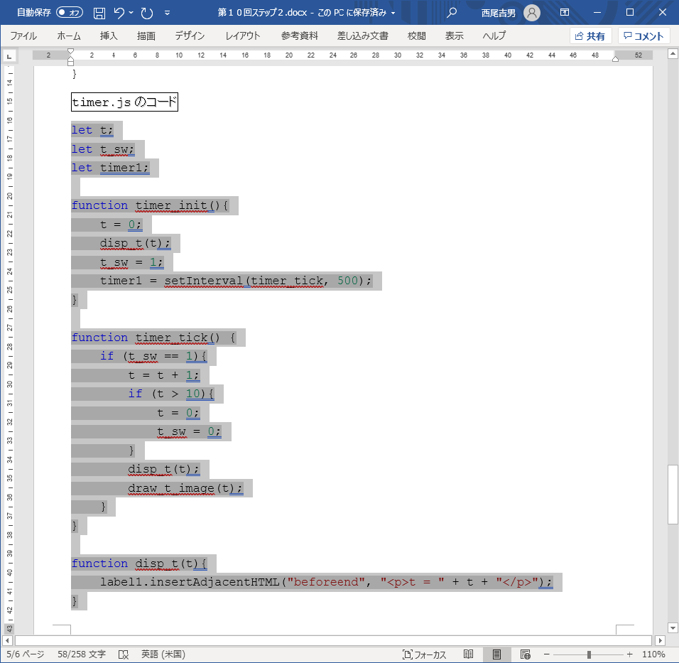

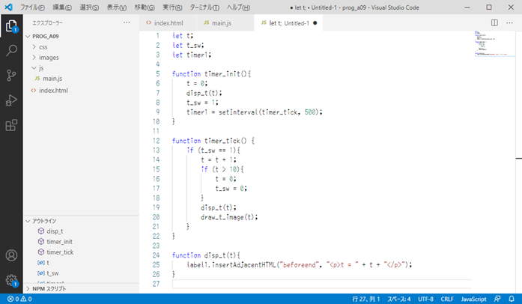

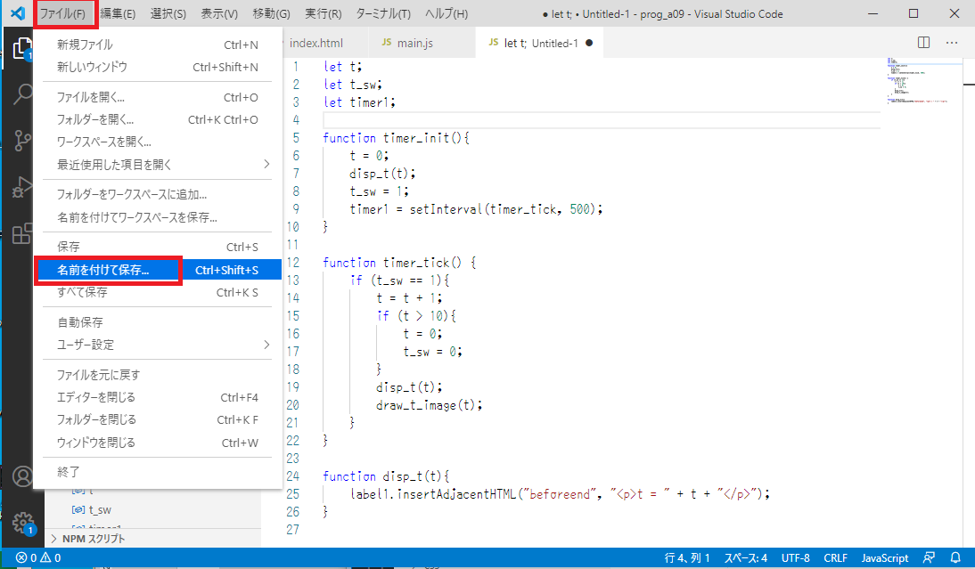**ファイルに名前を付けて保存します**



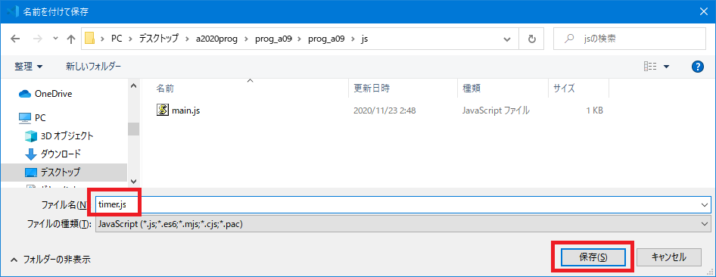

**timer.jsファイルが出来ました**

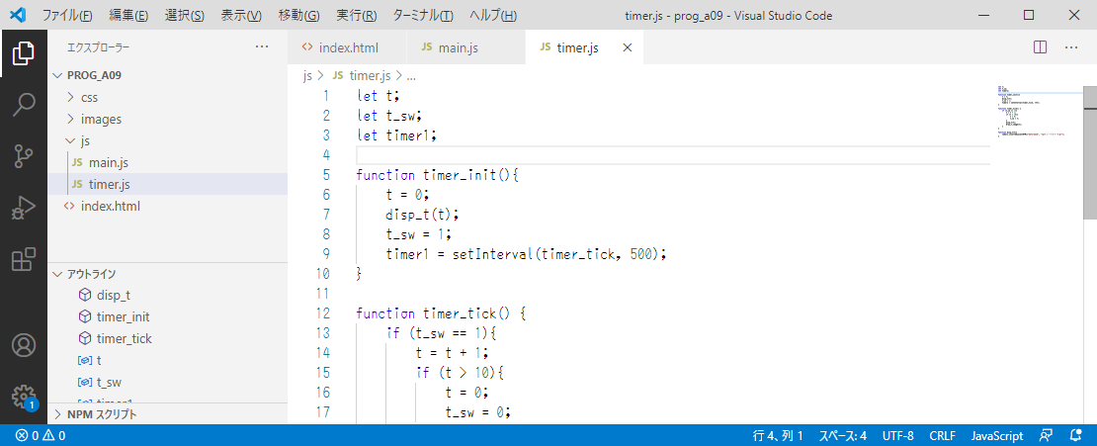

実行してタイマーが０からカウントアップすることを確かめましょう

**【音声ファイル７】**

**７．Wordファイル「第１０回ステップ３」**

マウスダウンでタイマーを動かします。

Wordファイル「第１０回ステップ３」にあるように

index.htmlの38，39行

main.jsの12行

を追加し

timer.jsの8行を変更

mouse.jsファイルと

draw.jsファイルを

作り、中にコードを入れます（コピー＆ペーストをする）

出来上がったら実行し、マウスダウンでタイマーが動くことを確認します

**【音声ファイル８】**

**８．Wordファイル「第１０回ステップ４」**

マウスダウンでネコが動きます。

main.jsの13行を追加

timer.jsの20行を追加

draw.jsの4～58行を追加します。

出来上がったら実行し、マウスダウンでネコが動くことを確認します

**【音声ファイル９】**

**９．課題**

前節で作成したプログラムの以下に示す部分を変更し、できた画像をいつものようにWordファイルに張り付け提出してください。

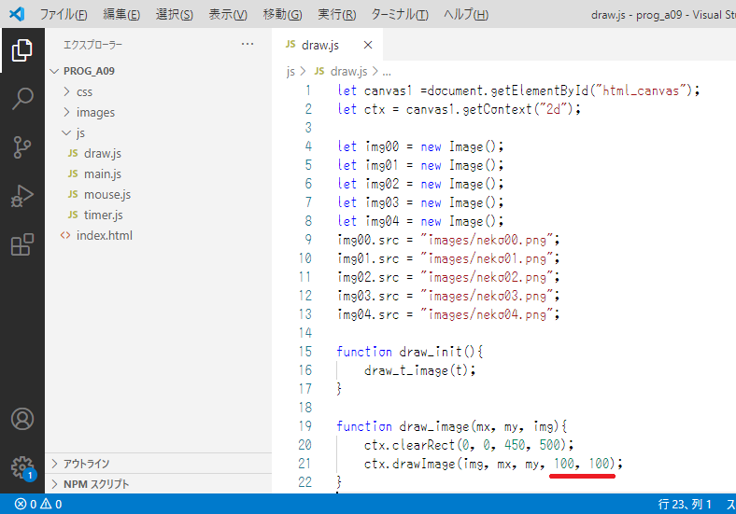

21行の２つの数は、表示画像の幅と高さを表しています

この数を自分で変え、実行したときのブラウザの表示画面をスクリーンショットしてWordに張り付けて、いつものように提出します。

提出例を参考にして、

情報処理基礎　日付

学籍番号　名前

実行時の画像

感想・コメント（3行程度）

を学情システムに提出してください

提出例

情報処理基礎　2024年6月21日

0123456　西尾吉男

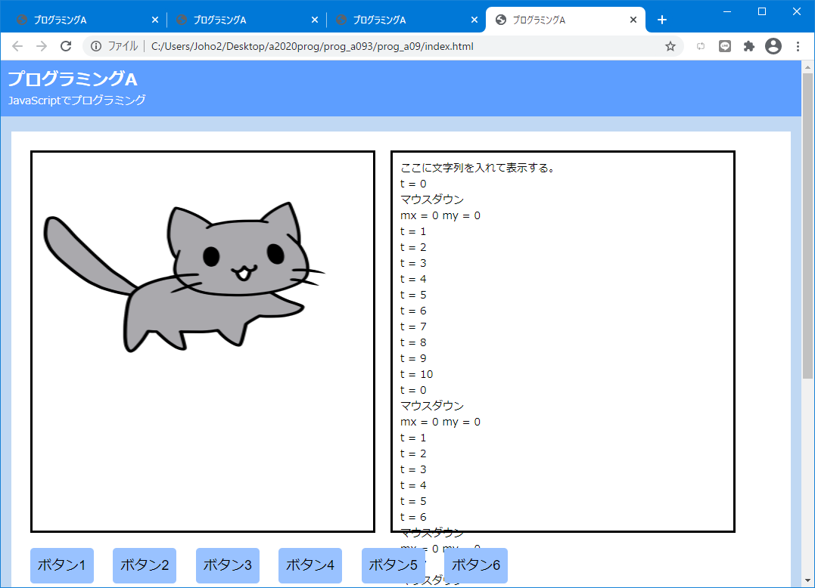

感想・コメント　巨大なネコが…